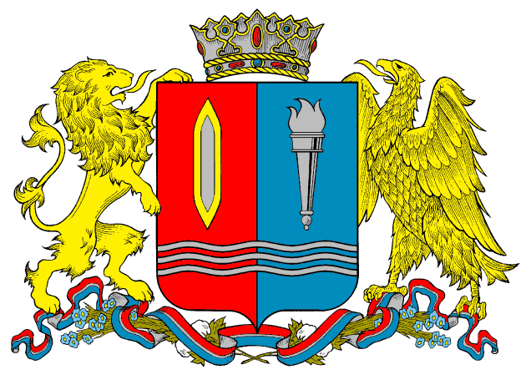
ДЕПАРТАМЕНТ ПРИРОДНЫХ РЕСУРСОВ И ЭКОЛОГИИ
ИВАНОВСКОЙ ОБЛАСТИ
_____________________________________________________________________________________________________________________
Адрес: 153003, г. Иваново, ул. Строительная, д. 5
тел./факс (4932) 32-56-00

ПРИКАЗ

_____________ № ____ - НПА

О внесение изменения в приказ Департамента природных ресурсов и экологии Ивановской области от 12.02.2015 № 2-НПА «Об установлении Перечня должностных лиц Департамента природных ресурсов и экологии Ивановской области, уполномоченных составлять протоколы об административных правонарушениях законодательства в области охраны, воспроизводства и использования объектов животного мира и среды их обитания»

В соответствии с положением о Департаменте природных ресурсов и экологии Ивановской области, утвержденным постановлением Правительства Ивановской области от 23.12.2014 № 565-п «Об утверждении Положения о Департаменте природных ресурсов и экологии Ивановской области», в целях организации работы в области охраны, воспроизводства и использования объектов животного мира и среды их обитания, п р и к а з ы в а ю:
1. Внести в приказ Департамента природных ресурсов и экологии Ивановской области от 12.02.2015 № 2-НПА «Об установлении Перечня должностных лиц Департамента природных ресурсов и экологии Ивановской области, уполномоченных составлять протоколы об административных правонарушениях законодательства в области охраны, воспроизводства и использования объектов животного мира и среды их обитания» (далее - приказ) изменение, изложив приложение к приказу в новой редакции (прилагается).
2. Контроль за исполнением приказа оставляю за собой.

Член Правительства Ивановской области –
директор Департамента Д.С. Мочалов

Приложение
к приказу Департамента
природных ресурсов и
экологии Ивановской области
от _______________ №_______

Перечень
должностных лиц Департамента природных ресурсов и экологии Ивановской области, уполномоченных составлять протоколы об административных правонарушениях законодательства в области охраны, воспроизводства и использования объектов животного мира и среды их обитания

1. Член Правительства Ивановской области – директор Департамента природных ресурсов и экологии Ивановской области.
2. Первый заместитель директора Департамента природных ресурсов и экологии Ивановской области, начальник управления по охране объектов животного мира Департамента природных ресурсов и экологии Ивановской области.
3. Заместитель начальника управления по охране объектов животного мира Департамента природных ресурсов и экологии Ивановской области.
4. Главный советник управления по охране объектов животного мира Департамента природных ресурсов и экологии Ивановской области.
5. Старший государственный инспектор управления по охране объектов животного мира Департамента природных ресурсов и экологии Ивановской области.
6. Государственный инспектор управления по охране объектов животного мира Департамента природных ресурсов и экологии Ивановской области.

